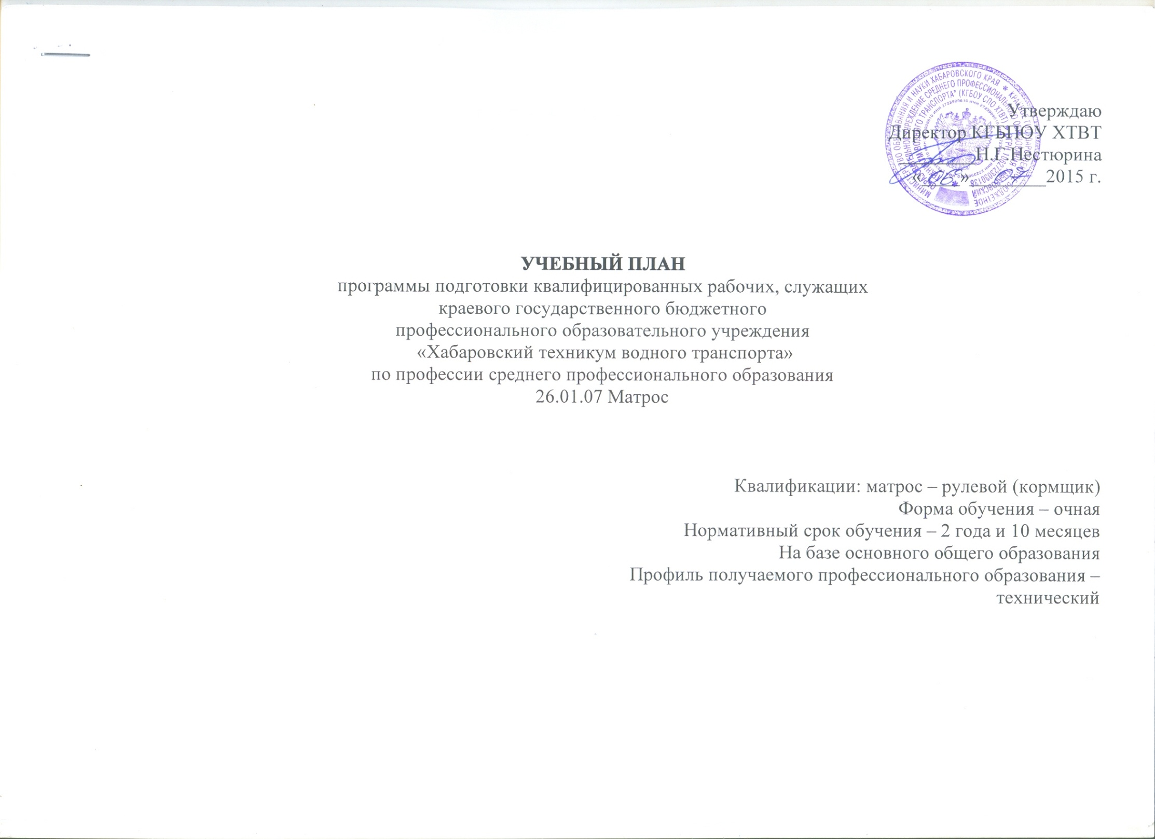

1. Пояснительная записка
Настоящий учебный план краевого государственного бюджетного профессионального образовательного учреждения «Хабаровский техникум водного транспорта» разработан на основе:
- Закона «Об образовании в Российской Федерации» от 29 декабря 2012 года №273-ФЗ;
- Федерального государственного образовательного стандарта среднего профессионального образования по профессии 26.01.07 Матрос, утвержденного приказом Министерства образования и науки Российской Федерации №857 от 02.08.2013 г., (зарегистрирован Министерством юстиции РФ 20 августа 2013 г., регистрационный № 29579);
- Приказа Минобрнауки России от 14 июня 2013 г. №464 «Об утверждении порядка организации и осуществления образовательной деятельности по образовательным программам среднего профессионального образования» (зарегистрирован Минюстом России 30 июля 2013 г, регистрационный №29200);
- Приказа Минобрнауки России от 09 апреля 2015 г. №391 «О внесении изменений в федеральные государственные стандарты среднего профессионального образования»;
- Устава краевого государственного бюджетного профессионального образовательного учреждения «Хабаровский техникум водного транспорта» ;
- Приказа Минобрнауки от 18 апреля 2013 г. №291 «Об утверждении Положения о практике обучающихся, осваивающих основные профессиональные образовательные программы среднего профессионального образования» (зарегистрирован Минюстом России 14 июня 2013 г., регистрационный №28785);
- Рекомендаций Министерства образования и науки РФ по реализации получения среднего общего образования в пределах освоения образовательных программ среднего профессионального образования на базе основного общего образования с учётом требований Федеральных государственных образовательных стандартов и получаемой профессии или специальности среднего профессионального образования от 17.03.2015 г. №06-259.

Полный срок обучения составляет 2 года и 10 месяцев на базе основного общего образования, форма обучения – очная. Учебный год на 1- 2 курсах начинается с 1 сентября. На 1-3 курсах реализуется образовательная программа среднего общего образования в соответствии с рекомендациями Министерства образования и науки РФ по реализации образовательной программы среднего общего образования в ОУ СПО.

Режим учебных занятий: шестидневная рабочая неделя, продолжительность занятий – 45 минут. Объём обязательных аудиторных занятий составляет 36 академических часов в неделю. Максимальный объём учебной нагрузки обучающегося составляет 54 академических часа в неделю. Его составляют все виды аудиторной и внеаудиторной (самостоятельной) учебной работы по освоению основной профессиональной образовательной программы и общеобразовательной подготовки: обязательные и факультативные занятия, консультации, выполнение домашних заданий, работа с информационными источниками и т.д.
Продолжительность каникул составляет: 11 недель - на первом и втором курсе, 2 недели - на третьем курсе.
Предусмотрено проведение консультаций для обучающихся в объёме 4 часов на одного обучающегося в год. Формы проведения консультаций (групповые, индивидуальные, письменные, устные) определяются на предметно-цикловых комиссиях.
Для реализации практико-ориентированной подготовки обучающихся по программе подготовки квалифицированных рабочих, служащих предусмотрены следующие виды практик: учебная (производственное обучение) и производственная.

Общеобразовательный цикл по объёму учебной нагрузки соответствует техническому профилю профессии. Профильными предметами являются: математика, физика, информатика. Изучение общеобразовательных дисциплин осуществляется рассредоточено одновременно с освоением ППКРС СПО.
Для контроля знаний обучающихся по дисциплинам предусмотрены: текущая, промежуточная и итоговая аттестация. Текущий контроль знаний проводится в виде устного или письменного Завершающим этапом промежуточной аттестации являются экзамены по дисциплинам: «Русский язык и литература», «Математика: алгебра и начала математического анализа; геометрия» – обязательные, «Физика» – по выбору образовательной организации как профильной дисциплине.
По усмотрению образовательной организации в общеобразовательном цикле введены дополнительные учебные дисциплины «Основы экономики и предпринимательских знаний» и «Деловая культура» для развития общих компетенций и подготовке к конкуренции на рынке труда.
По дисциплине «Физическая культура» предусмотрены 3 часа в неделю обязательных аудиторных занятий и 1 час еженедельной самостоятельной нагрузки, включая игровые виды подготовки, которые реализуются за счёт внеаудиторных занятий в спортивных клубах и секциях.
Практические занятия по дисциплине «Иностранный (английский) язык» проводятся в подгруппах, если наполняемость каждой составляет не менее 8 человек в соответствии с Уставом техникума.
Лабораторные и практические работы по дисциплине «Информатика» проводятся в подгруппах, если наполняемость каждой составляет не менее 8 человек.
Для подгрупп девушек 22 часа (70%) учебного времени, отведённого на изучение основ военной службы, в рамках дисциплины «Безопасность жизнедеятельности» используется на освоение основ медицинских знаний.

Программа подготовки квалифицированных рабочих, служащих (ППКРС)

Инвариантная часть программы подготовки квалифицированных рабочих, служащих среднего профессионального образования (ППКРС СПО) составляет 576 часов, вариативная часть – 144 часа, учебная практика (производственное обучение) и производственная практика – 1404 часа (39 недель).
Вариативная часть основной профессиональной образовательной программы (144 часа) распределена следующим образом:
- 48 часов расходуется на углубление знаний по общепрофессиональным дисциплинам;
- 78 часов отводится на углубление подготовки по профессиональным модулям с учётом пожеланий работодателей;
- 18 часов на развитие профессионально-прикладной подготовки в рамках ФК.00 Физическая культура.
По профессиональным модулям проводится промежуточная аттестация в виде дифференцированных зачётов и экзаменов. Во 2-м семестре 3-го курса проводится комплексный дифференцированный зачёт по МДК 02.03 и МДК 03.01.
Итоговая аттестация по каждому из профессиональных модулей предусмотрена в форме квалификационного экзамена с учётом результатов учебной и производственной практик. По профессиональным модулям ПМ 02, ПМ 03, ПМ 04 проводится комплексный экзамен (квалификационный).
Контрольно-измерительные материалы для проведения промежуточной аттестации рассматриваются на предметно-цикловых комиссиях.
Учебная практика (производственное обучение) в объёме 288 часов проводится в период теоретического обучения по профессиональным модулям. Производственное обучение в количестве 180 часов проводится рассредоточено в учебных мастерских техникума в рамках профессионального модуля ПМ.01 Выполнение судовых работ, 72 часа – ПМ.02 Несение ходовых и стояночных вахт, 18 часов – ПМ.03 Погрузочно-разгрузочные работы, 18 часов – ПМ.04 Обеспечение безопасности плавания. По окончании учебной практики проводится дифференцированный зачёт.
В профессиональном модуле ПМ.04 Обеспечение безопасности плавания 18 часов учебной практики отводятся на отработку практических навыков по использованию спасательных средств.
Производственная практика проводится концентрированно после промежуточной аттестации во втором семестре 2-го курса и 1-м семестре 3-го курса, затем после завершения теоретического обучения на 3-м курсе. Для прохождения практики учащиеся по 2-3 человека распределяются на суда по договорам с предприятиями, за практикантами закрепляются наставники из числа командного состава судна. Во время плавательной практики обучающиеся приобретают практический опыт, предусмотренный в содержании ППКРС СПО, овладевают общими и профессиональными компетенциями в соответствии с запросами регионального рынка труда и запросами работодателей.
Цели, задачи, программы практики и формы отчётности разрабатываются и утверждаются предметно-цикловой комиссией профессионального цикла. Аттестация (комплексный дифференцированный зачёт) по итогам производственной практики проводится на основании предоставленного отчёта, подтверждённого документами соответствующих организаций.
Завершающим этапом обучения является итоговая аттестация. Необходимым условием допуска к государственной итоговой аттестации является предоставление выпускником документов, подтверждающих освоение им компетенций при изучении теоретического материала и прохождении учебной и производственной практики по каждому из основных видов профессиональной деятельности. В том числе могут быть предоставлены отчёты о ранее достигнутых результатах, дополнительные сертификаты, свидетельства (дипломы) олимпиад, конкурсов, творческие работы по профессии, характеристики с мест прохождения производственной практики.
Государственная итоговая аттестация включает защиту выпускной квалификационной работы. Тематика выпускной квалификационной работы соответствует содержанию профессиональных модулей и производственной практики по профессии.
Требования к содержанию, объёму и структуре выпускной квалификационной работы определяются предметно-цикловой комиссией профессионального цикла с участием работодателей на основании порядка проведения государственной итоговой аттестации выпускников по программам подготовки квалифицированных рабочих, служащих СПО.

Согласовано:

Заместитель директора по учебной работе П.С.Чеботарёва

Председатель ПЦК профессионального цикла И.А.Рудник
Председатель ПЦК общеобразовательных дисциплин Е.В.Аграфенин

2. Сводные данные по бюджету времени (в неделях)

Курсы | Обучение по дисциплинам и междисциплинарным курсам | Учебная практика (производственное обучение) | Производственная практика | Промежуточная аттестация | Государственная итоговая аттестация | Каникулы | Всего
1 | 2 | 3 | 4 | 4 | 6 | 7 | 8
I курс | 38 | 1 | 0 | 2 | 0 | 11 | 52
II курс | 22 | 5 | 12 | 2 | 0 | 11 | 52
III курс | 17 | 2 | 19 | 1 | 2 | 2 | 43
Всего | 77 | 8 | 31 | 5 | 2 | 24 | 147

4. Перечень кабинетов, лабораторий, мастерских и др. для подготовки по профессии СПО
26.01.07 Матрос
№ | Наименование
 | Кабинеты:
1. | Русского языка и литературы
2. | Истории и обществознания
3. | Английского языка
4. | Химии и биологии
5. | Математики
6. | Физики и механики
7. | Информатики и ИКТ
8. | Электротехники и электроники
9. | Инженерной графики, материаловедения, теории и устройства судна, организации службы на судах
10. | Погрузочно-разгрузочных работ
11. | Безопасности жизнедеятельности на судне
 | Лаборатории:
1. | Электроники и электротехники
 | Мастерские:
1. | Слесарно-механическая
2. | Такелажная
3. | Столярная
 | Тренажёры:
1. | Тренажёр рулевого
 | Спортивный комплекс:
1. | Спортивный зал
2. | Открытый стадион широкого профиля с элементами полосы препятствий
3. | Стрелковый тир (место для стрельбы)
 | Залы:
1. | Библиотека, читальный зал с выходом в сеть Интернет
2. | Актовый зал

